Klasa IV
Zadanie 1 Ile kwadratów widzisz na rysunku poniżej ?
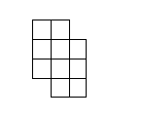
Zadanie 2 Oblicz obwód figury umieszczonej na rysunku , jeśli bok jednej kratki odpowiada długości 5mm.
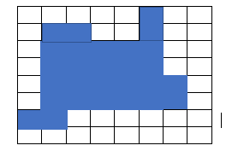
Zadanie 3
Mamy dany prostokąt o bokach 6 cm oraz 12 cm. Narysuj ten prostokąt w skali 1:3.

